**8 Requirements Classification 需求分级**

|  |  |  |
| --- | --- | --- |
| Requirement ID  需求ID | Requirement Name  需求名称 | Classification  需求分级 |
| 3.2 | 注册登录模块 | A |
| 3.3 | 房屋管理模块 | A |
| 3.4 | 租赁管理模块 | A |
| 3.5 | 系统管理模块 | A |

重要性分类如下：

A. 必须的 绝对基本的特性；如果不包含，产品就会被取消。

B. 重要的 不是基本的特性，但这些特性会影响产品的生存能力。

C. 最好有的 期望的特性；但省略一个或多个这样的特性不会影响产品的生存能力。

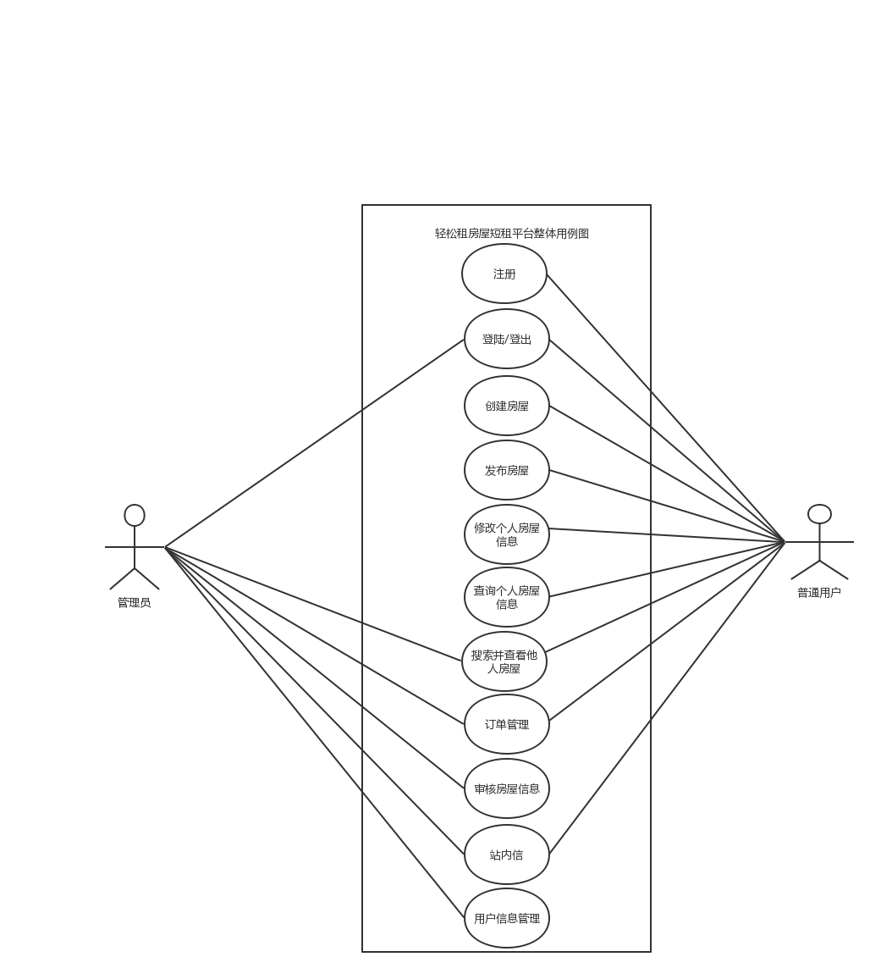

**3.2注册登录模块**

1. 注册登录模块主要包括：

用户注册： 提供用户注册新账号的功能。

登录：提供用户登录的功能。

管理员登录：提供管理员登录的功能。

2、

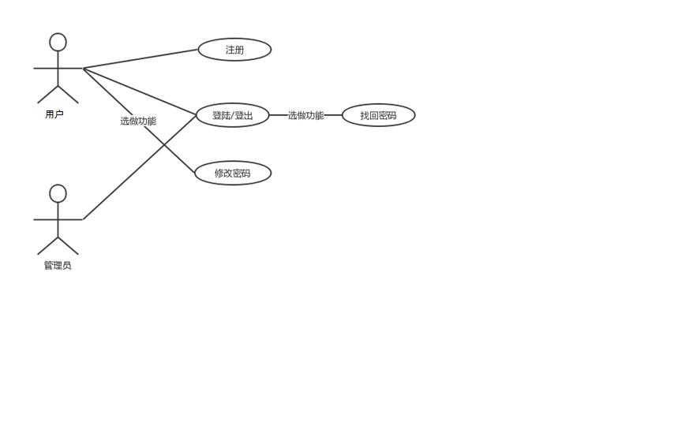

注册登录模块用例图

3.3房屋管理模块

1、房屋管理模块主要包括：

创建房屋：创建需要出租的房屋的基本信息，比如说面积、总价格、布局等。

发布房屋：将创建的房屋发布到平台上。

修改个人房屋信息：修改房屋的基本信息，修改后在平台上同步更新。

查询个人房屋信息：点击自己创建的房屋即可查看相应信息。

2、

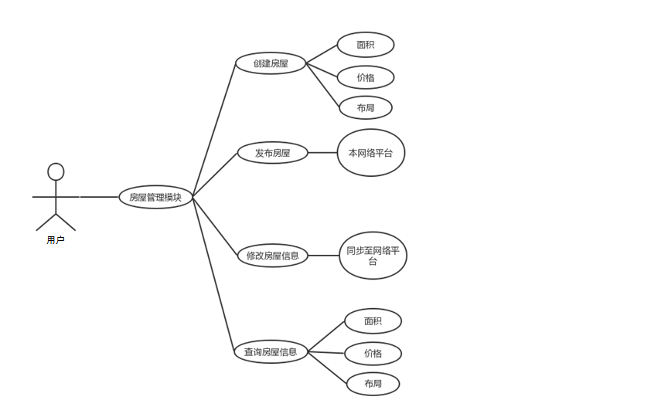

3.4租赁管理模块

1、租赁管理模块主要包括：

搜索并查看房屋详情：用户在租赁平台上根据发布房屋的用户、面积范围、价格范围、布局方式、发布时间、房屋名称等标准搜寻房屋，并点击查看详情。

订单管理：用户可以查看历史租房记录；用户可以跟踪订单情况。

2、

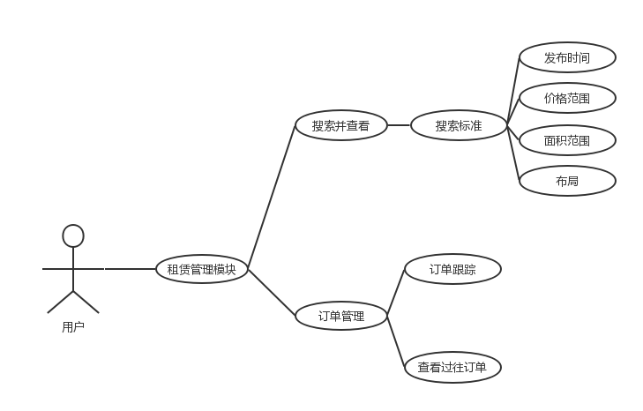

3.5系统管理模块

1、系统管理模块主要功能：

登录登出：管理员登入登出。

审核：对于用户发布的房屋信息进行审核，挑出有误的房屋并通知用户。

站内信：用户给管理员发送站内信，或管理员给用户发送站内信。

用户信息管理：管理员管理用户修改信息，或者管理用户注册。

2、

